Außenangreiferin Joyce Ablavi Agbolossou komplettiert VCW-Kader
(VCW / Wiesbaden / 16.07.2021) Der Kader des 1. VC Wiesbaden für die neue Saison der 1. Volleyball Bundesliga Frauen steht. Mit der jungen Außenangreiferin Joyce Ablavi Agbolossou setzte die zwölfte und damit letzte Athletin die Unterschrift unter ihren Profi-Vertrag. Geschäftsführer Christopher Fetting, Teammanagerin Simona Kóšová und Trainer Benedikt Frank hatten sich zuvor entschieden, eine zwölfte Spielerin in den Kader aufzunehmen. Elf waren es in der abgelaufenen Saison – zu wenig, wie sich herausgestellt hat. „Wir müssen auch mit Verletzungsphasen rechnen. Der längere Ausfall von Tanja Großer hat uns in der letzten Saison sehr geschwächt. Daraus haben wir gelernt“, sagt Fetting. Simona Kóšová: „Hinzu kommt, dass wir mit zwölf Spielerinnen im Training 6:6-Spiele praktizieren können. Bei vier Außenangreiferinnen entlasten wir die Formation, und wir haben auf dieser wichtigen Position somit auch mehr Wechseloptionen.“
Für die Deutsch-Französin Joyce Ablavi Agbolossou ist Wiesbaden die erste Auslandsstation. Die 19-Jährige spielte zuvor in Frankreich – „und das auf hohem Niveau bei vielen Einsatzminuten“, wie Coach Benedikt Frank betont. Er hat den Werdegang des Talents aufmerksam verfolgt. „Joyce verstärkt uns im Außenangriff gewaltig. Bereits 2017 hatte sie das Angebot für die deutsche oder französische Jugend-Nationalmannschaft aufzulaufen.“
Joyce Ablavi Agbolossou (Mutter aus Kamerun, Vater aus Togo) wurde 2002 in Herdecke (Nordrhein-Westfalen) geboren. Seit dem 6. Lebensjahr spielt sie Volleyball. Heimatklub: RC Cannes an der Mittelmeerküste. Mit 15 wechselte sie zum vier Kilometer entfernten Klub Volero Le Cannet (hier: Trikotnummer 15; League Nationale de Volley), dem französischen Vizemeister und Pokalsieger 2015. 2017 stand wieder die Vizemeisterschaft zu Buche. Im selben Jahr wurde Joyce Ablavi Agbolossou in die deutsche U16-Nationalmannschaft berufen. (Im Kader gegen die Niederlande stand damals mit Mittelblockerin Anastasia Cekulaev auch eine Spielerin des VC Wiesbaden.) „Mein Ziel war, in der Saison 2021/2022 in der deutschen Bundesliga zu spielen. In Wiesbaden kann ich mich gut weiterentwickeln“, sagt die neue Außenangreiferin, die perspektivisch an großen Turnieren wie Champions League und WM teilnehmen möchte. „Die Entschlossenheit, bis ans Äußerste zu gehen, und meine Leidenschaft auf dem Feld“ bezeichnet Joyce Ablavi Agbolossou als ihre Stärken.

Profil: Joyce Ablavi Agbolossou
Geboren: 15.1.2002 in Herdecke (D)
Größe: 181 cm

Stationen:
RC Cannes (ab 6. Lebensjahr)
Volero Le Cannet (ab 15. Lebensjahr)
Erfolg:
Deutsche Nationalmannschaft U16 (2017)

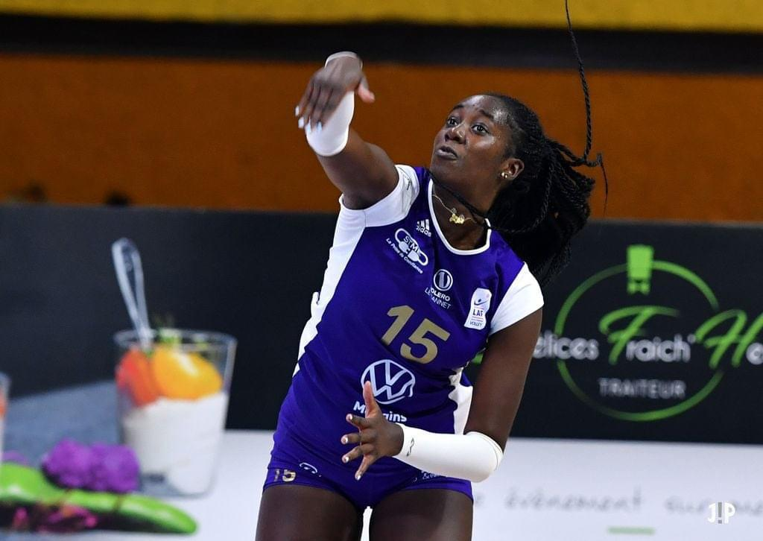
Foto: Christian Besson

Der VCW geht mit diesem Kader in die neue Saison:
Außenangriff:
Joyce Ablavi Agbolossou (D)
Tanja Großer (D)
Laura Künzler (CH)
Pia Leweling (D)
Zuspiel:
Erica Handley (USA)
Květa Grabovská (CZ)
Mittelblock:
Nina Herelová (SK)
Dalila-Lilly Topic (SWE)
Anna Wruck (USA)
Diagonal:
Lena Große Scharmann (D)
Liza Kastrup (D)
Libera:
Justine Wong-Orantes (USA)

Über den VC Wiesbaden
Der 1. Volleyball-Club Wiesbaden e.V. wurde 1977 gegründet und ist spezialisiert auf Frauen- und Mädchenvolleyball. Die professionelle Damen-Mannschaft ist seit 2004 ohne Unterbrechung in der
1. Volleyball-Bundesliga vertreten und spielt ihre Heimspiele in der Sporthalle am Platz der Deutschen Einheit, im Herzen der hessischen Landeshauptstadt. Die bislang größten sportlichen Erfolge des VC Wiesbaden sind der Einzug in das DVV-Pokalfinale in der Saison 2012/2013 und 2017/2018 sowie die Deutsche Vizemeisterschaft in der Saison 2009/2010. Auch die erfolgreiche Nachwuchsarbeit ist Teil des VCW. Aktuell bestehen über 30 Nachwuchs-Teams, die in den vergangenen Jahren zahlreiche Titel bei überregionalen Volleyball-Meisterschaften sowie im Beachvolleyball erkämpften. Als Auszeichnung dafür erhielt der VC Wiesbaden im Jahr 2016 das „Grüne Band“ des Deutschen Olympischen Sportbundes (DOSB).
Der VC Wiesbaden ist Lizenzgeber der unabhängigen VC Wiesbaden Spielbetriebs GmbH, die die Erstliga-Mannschaft stellt. Der Verein ist zudem Mitglied der Volleyball Bundesliga (www.volleyball-bundesliga.de) sowie des Hessischen Volleyballverbands (www.hessen-volley.de). Das Erstliga-Team wird präsentiert vom Platin-Lilienpartner ESWE Versorgungs AG (www.eswe.com).
Text- und Bildmaterial stehen honorarfrei zur Verfügung – beim Bild gilt Honorarfreiheit ausschließlich bei Nennung des Fotografen. Weitere Pressemitteilungen und Informationen unter: www.vc-wiesbaden.de

